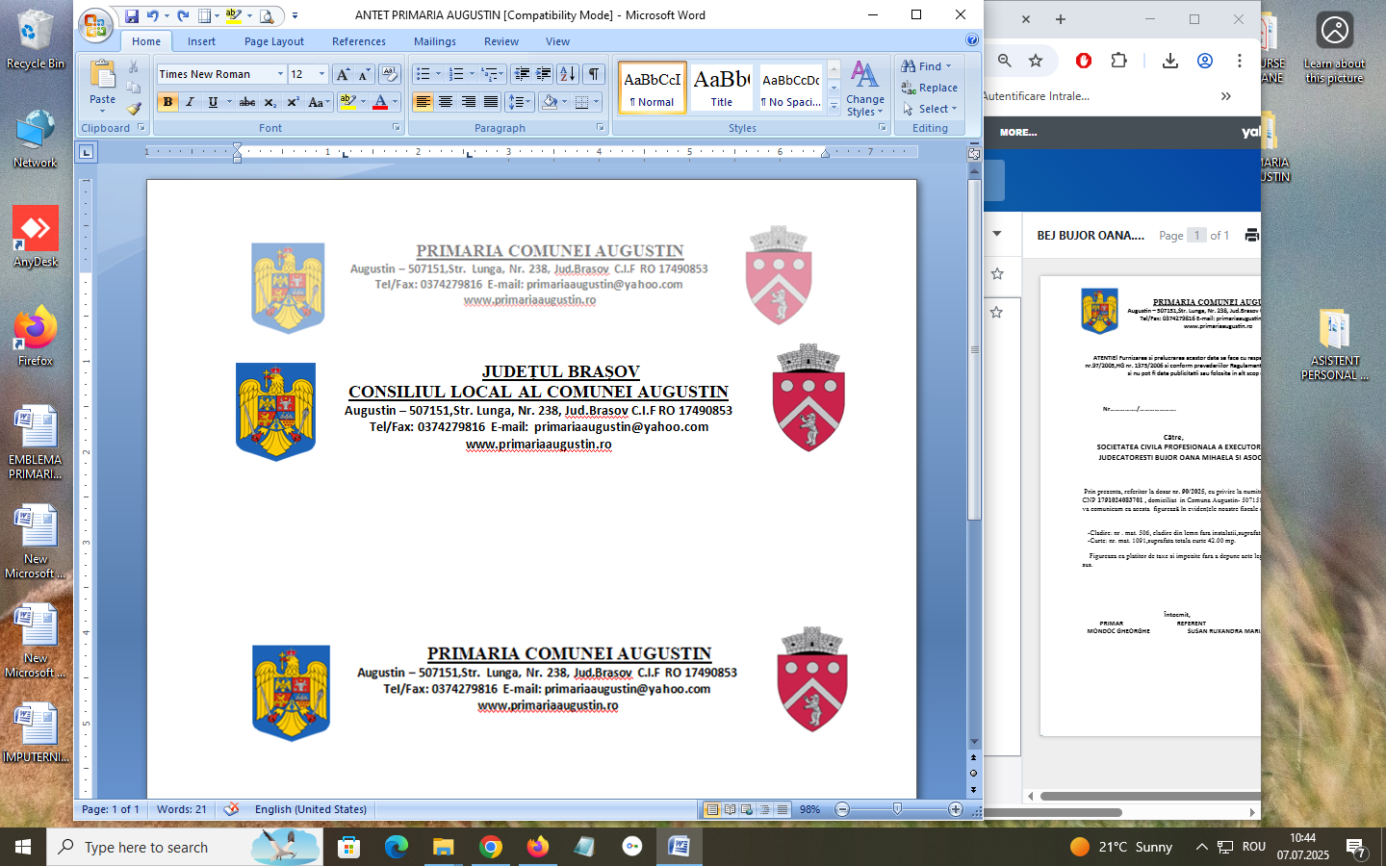__________________________________________________________

**HOTĂRÂREA NR. 29 din 28.08. 2025**

**privind rectificarea bugetului de veniturii și cheltuielii pe anul 2025**

Având în vedere ;

Proiectul de hotărâre nr. **29 din 28.08. 2025**

Referatul de aprobare al viceprimarului nr**.2140** **/21.08.2025**

Raportul de specialitate nr.**2135/21.08.2025**

**Legea nr. 273/2006**, privind finanțele publice locale, cu modificările și completările ulterioare ;

În conformitate cu prevederile:

**O.U.G. nr. 57/2019** privind Codul administrativ

**art.129** Atribuțiile consiliului local,

**art.139** (3), se adoptă cu majoritate absolută prevăvută la art.5 lit. c) a consilierilor locali în funcție următoarele hotărâri ale consiliului local:

lit.(a): hotărârile privind bugetul local.

**art.196**(1),lit.(a) consiliul local și consiliul județean adoptă hotărâri

**Consiliul Local al comunei Augustin întrunit în şedinţă ordinară:**

**HOTĂRĂȘTE:**

**Art.1. Se aprobă rectificarea bugetului local de veniturii şi cheltuieli pe anul 2025, conform anexei 1 care face parte integrantă din prezenta hotărâre.**

**Art. 2.Pentru ducerea la îndeplinire se însărcinează primarul și contabilul primăriei Augustin.**

**Art. 3.Secretarul general va comunica prezenta hotarare Institutiei Prefectului Judetul Braşov, Compartimentului taxe si impozite locale si contabilitate si o va afisa pe situl institutiei.**

**PREȘEDINTE DE ȘEDINȚĂ, CONTRASEMNEAZĂ, Consilier, Secretar general,**

**Tokos Gabriela Lavinia Garcea Gheorghe Mircea**

*Adoptată cu voturi pentru .........., voturi împotrivă............. , abținere..........